Flere fodboldpiger i BYNAVN
INDSÆT KLUBBENS LOGO

INDSÆT KLUBNAVN arbejder for at få flere piger ud på fodboldbanerne. Derfor lander DBU’s Pigeraket hos os indsæt dato og tidspunkt (eks. 15-18).
Arrangementet er åbent for alle piger i alderen 5-11år, og klubbens frivillige vil fylde banerne ved AFHOLDELSESADRESSEN med fantasi, sjov og masser af fodboldaktiviteter for at give de fremmødte piger en fantastisk fodboldoplevelse. Klubben afholder udgifterne til at få Pigeraketten på besøg, så det bliver gratis for pigerne at deltage. Der vil være plads til op til 100 deltagende piger.
Har I lyst til at være med? Pigeraketten er bestilt, datoen er fastlagt og invitationerne til områdets piger er ved at blive omdelt. Men vi vil gerne gøre lidt ekstra ud af arrangementet og det vil vi meget gerne gøre sammen med jer!
Der er flere muligheder for at være med – kan du se dig/jeres organisation i en eller flere af nedenstående muligheder, så hører vi gerne fra dig/jer.

- Frugt og/eller vand til pausen (arrangementet har en varighed på 3 timer)
- Erinderingsgave(er) til de deltagende piger, så de kan huske tilbage på oplevelsen.
- Kaffe, kage, vand, erindringsgaver til de tilstedeværende forældre
- Tak/erindringsgave f.eks. T-shirts til de frivillige hjælpere (eks. klubbens U14 piger)
- Banner der kan synliggøre adgangen til arrangementet evt. med firmalogo
- Opsætning og tryk af klubfolder, der kan udleveres til deltager evt. med firmalogo
- Andet – byd endeligt ind med ideer

Hvorfor er jeres sponsorat vigtigt:
I tager et socialt ansvar og gør sammen med KLUBNAVN en forskel for pigerne i BYNAVN. Sammen giver vi pigerne en god fodboldoplevelse og introducerer dem og deres forældre til et foreningsfællesskab og en fritidsinteresse, der kan give dem fysisk og mental sundhed/trivsel.
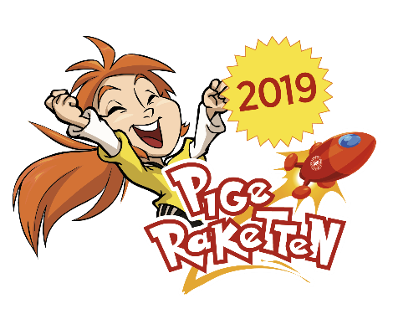
Er du/I interesseret kan klubben kontaktes via NAVN/TELEFONNUMMER/MAIL
Tak for din tid
Med venlig hilsen
KLUBNAVN

